Юр.адрес: 143988, Московская область, Балашихинский район, дер.Павлино. д.64
Факт.адрес: 143987, Московская область, г.о. Балашиха, мкрн.Железнодорожный, ул.Новая, д.49, подъезд №1
ИНН 5001065698; КПП 500101001; ОГРН 1085001000094
Тел.: +7 (495) 522-49-67, +7 (903) 798-30-07; +7 (962)-991-91-91;
E-mail: pedali@list.ru Сайт: www.ooo-autoplus.ru

гор. Балашиха 01.09.2020г.
ПРАЙС-ЛИСТ с 15.09.2020г.
№п/п | Фото | Наименование | Дилеры (руб.) | Розница (руб.)
 | 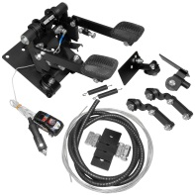 | Сертифицированные педали двойного управления с тросовой передачей  для автомобилей с механической КПП | 7000  (-10% от 5компл.  + п.12) | 7000
 | 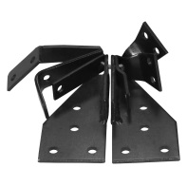 | Комплект деталей для установки дублирующих педалей  на грузовые автомобили и автобусы | 1 800 | 2000
 | Дополнительный трос 1м |  | 100 | 150
 | Дополнительная оболочка для троса |  | 350 | 500
 | 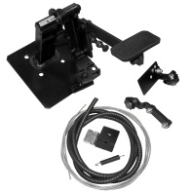 | Сертифицированные педали двойного управления с тросовой передачей  для автомобилей с автоматической КПП | 6000  (-10% от 5компл.  + п.12) | 6000
 | 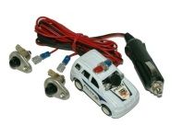 | Электросигнальное устройство о вмешательстве мастера производственного обучения в управление ТС со световым и звуковым сигналом | 900 | 1000
 | 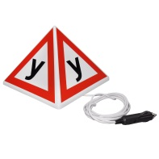 | Сертифицированный опознавательный знак «У» на крышу автомобиля (четырехгранная пирамида из ударопрочного полистирола с защитным покрытием от инфракрасного излучения):  - без подсветки | 1 800 | 2000
 |  | - с подсветкой | 2 000 | 2500
 |  | Виниловая наклейка на стекло «У», «Ш», «!» ГОСТ | 100 | 150
 | 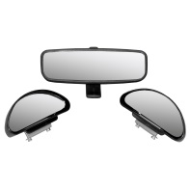 | Сертифицированный комплект дополнительных зеркал бокового обзора типа АП2.8201060 для инструктора учебного автомобиля: 1 салонное крепление на клей и 2 боковых наружных на кронштейнах | 1 300 | 1500
 | 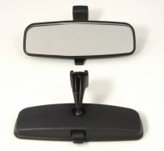 | Сертифицированное салонное зеркало заднего вида для инструктора, крепление на клей (Е22) | 500 | 800
 | 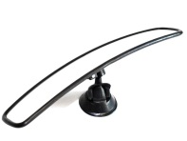 | Дополнительное панорамное сферическое зеркало для инструктора (крепление на клей или на присоску) | 500 | 800
 | 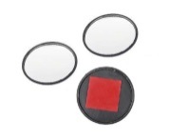 | Дополнительное круглое сферическое зеркало для слепых зон D=5см | 80 | 100
 | 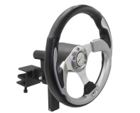 | - Тренажер «Руль» для отработки учащимися основных навыков рулевого управления  - тип - настольный;  - регулировка - по наклону;  - угол поворота - 540 градусов;  - принудительный возврат рулевого колеса в исходное положение;  - конструктивные особенности - шарикоподшипниковый узел вращения. | 5000 | 5500
 |  | Подготовка документов для регистрации ТС в качестве «Учебного» в органах ГИБДД: | 5000  (-10% от 5компл.  + п.1, 2) | 6000
 |  | - «Заключение предварительной технической экспертизы конструкции транспортного средства»; | 2500 | 3000
 |  | - «Протокол экспертизы безопасности конструкции транспортного средства после внесения изменений в конструкцию» | 2500 | 3000

Минимальная стоимость доставки 1150 руб.
СКИДКИ:
При заказе дублирующих педалей с документами для ГИБДД*: | При заказе дублирующих педалей без документов для ГИБДД*:
от 5 комплектов — скидка 10%; | от 5 комплектов — скидка 5%;
* «Заключение предварительной технической экспертизы конструкции транспортного средства» и «Протокол экспертизы безопасности конструкции транспортного средства после внесения изменений в конструкцию»

Благодарим за сотрудничество!

